**APURAÇÃO DO PIS/COFINS E ENTREGA DO EFD CONTRIBUIÇÕES (SPED PIS/COFINS)**

**Obrigação Principal:**

**PIS E COFINS** – Vencimento dia 25 do mês seguinte

**Obrigação acessória:**

**EFD CONTRIBUIÇÕES – Entrega até o dia 15 do segundo mês subsequente ao período.**

**Cálculo:**

**PIS e COFINS**: Resultado da diferença entre os impostos creditados (operações que permitem o crédito do imposto) pela empresa subtraído do imposto debitado pela empresa nas suas operações de saída (exceção das operações monofásicas), em relação as operações ocorridas no período, incluindo o pagamento dos alugueis as pessoas jurídicas, operações necessárias para a apuração do valor devido.

**APURAÇÃO DO PIS E COFINS**

Acessar:

Para parametrizar a opção pela EFD Contribuições que possibilitará o cálculo,

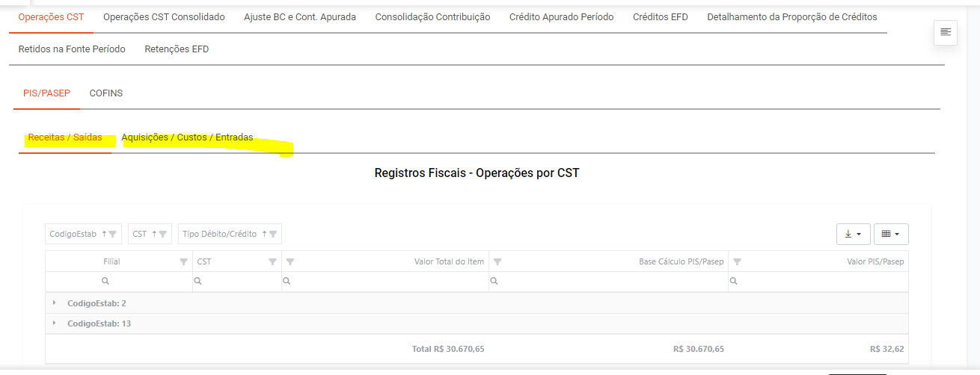

**Obrigações, EFD Contribuições, Demonstrativo EFD – Contribuições**

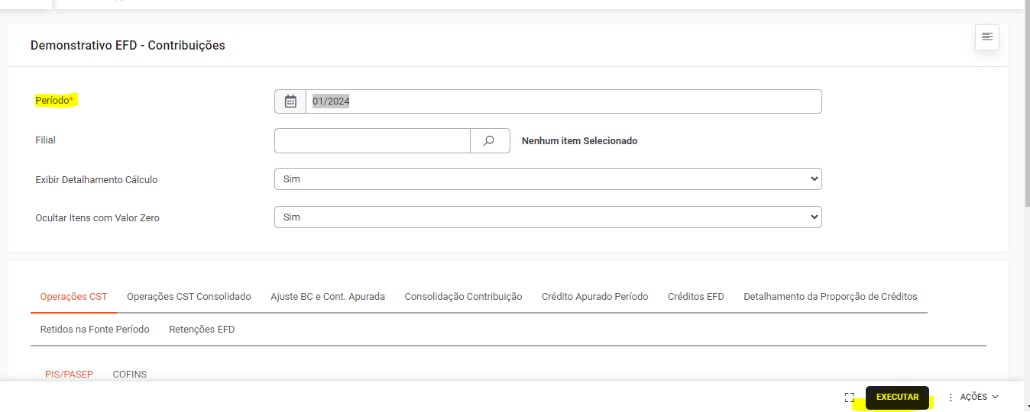

Após clicar em executar, para conferir se está correto, selecionar, **Obrigações > EFD Contribuições > Demonstrativo EFD Contribuições**

***Verificar as duas abas: Receitas e Aquisições



**Feito isso, gerar o arquivo para importação à EFD Contribuições:**

Acessar: Obrigações > EFD Contribuições > Gerar Arquivo EFD Contribuições

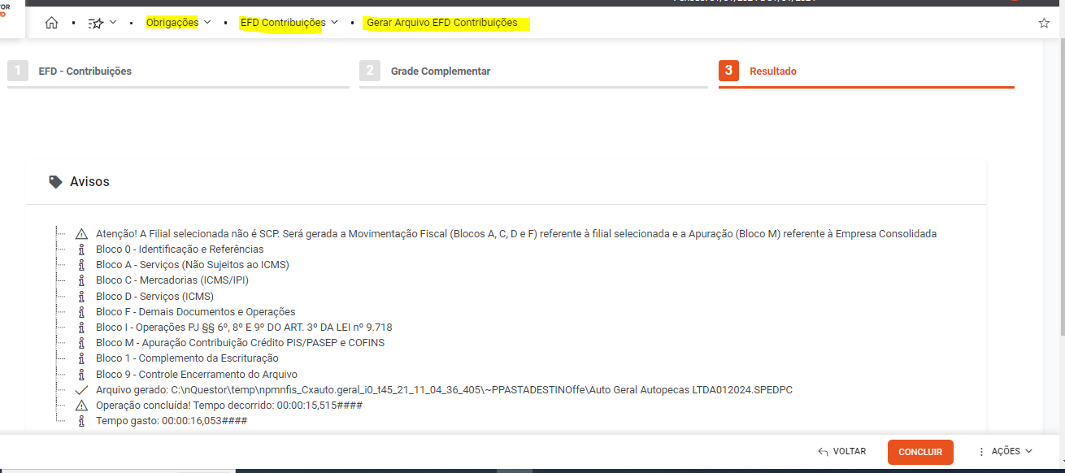

Após a geração do arquivo para a EFD Contribuições, gerar as guias para recolhimento em:

**Obrigações > DARF**

